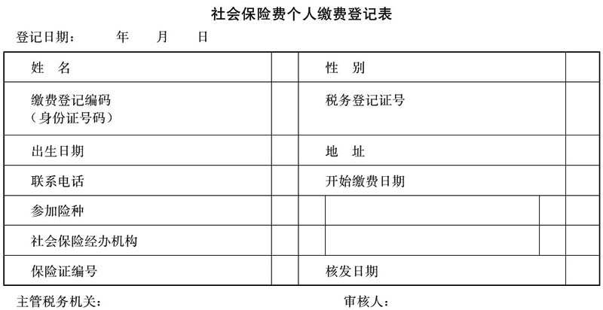
说明：1.此表适用范围：没有雇工的个体工商户、自由职业者及接续缴费人员等个体从业人员。
2.“税务登记证号”仅由个体工商户填写。
3.“地址”个体工商户填写生产经营地，其余个体从业人员填写实际居住地。
4.“开始缴费日期”是指实际开始缴费的日期。
5.“参加险种”，由税务机关根据缴费人实际征收费种进行登记。
6.此表一式一份，由税务机关留存，并纳入微机管理。
7.纸型为A4型，竖排。

